TABAKALI KOMPOZİT PLAKALARDA TAKVİYE MALZEMESİ VE ORYANTASYON AÇISININ GERİLME ANALİZİNE ETKİSİ

*M. Yavuz SOLMAZ, *Mustafa GÜR

*Fırat Üniversitesi Mühendislik Fakültesi Makine Mühendisliği Bölümü, 23119 – ELAZIĞ
mysolmaz@firat.edu.tr, mgur@firat.edu.tr
__________________________________________________________________________________________________________________________________________________

ÖZET

Bu araştırmanın amacı, farklı oryantasyon açılarına sahip tabakalı kompozit yapının eksenel çekme yükü al-tındaki davranışlarını deneysel olarak belirlemektir. Matriks malzemesi olarak polyester reçine, takviye malzemesi olarak ise 0.3- 0.4mm çelik telden oluşan 2 farklı takviye kullanılmıştır. Takviye malzemesinin kesiti ve oryantasyon açıları değiştirilerek plaka üzerinde oluşan gerilme ve uzamalar incelenmiştir. Elde edi-len sonuçlar grafikler halinde verilmiştir.

Anahtar Kelimeler: Elastik Gerilme Analizi, Takviyeli Kompozit Malzemeler, Oryantasyon Açısı
__________________________________________________________________________________________________________________________________________________

THE EFFECT OF REINFORCED MATERIALS AND ORIENTATION ANGLES ON STRESS ANALYSIS FOR LAMINATED COMPOSITE PLATES
ABSTRACT

The aim of this study is to determine the behaviour of laminated composite structures under the axial tensile strength with different orientation angles experimentally. As a matrix material polyester resine and as a reinforced material two different steel materials having diameter of 0.3 and 0.4 mm were used. The stresses and strains on the plate were calculated for different reinforced materials and orientation angles. The results obtained were given by graphically.

Keywords: Elastic Stress Analysis, Reinforced Composite Materials, Orientation Angle
__________________________________________________________________________________________________________________________________________________

- GİRİŞ

Kompozit malzeme tanımı, temel olarak iki veya daha fazla malzemenin bir arada kullanılma-sıyla oluşturulan ve meydana geldigi malzemelerden farklı özelliklere sahip yeni tür malzemeleri belirt-mek için kullanılmaktadır. Genel olarak ise kompo-zit malzeme denildiğinde elyaf ile güçlendirilmiş plastik malzemeler anlaşılmaktadır.

Kompozit malzemeler ile ilgili çalışmaların çoğu 20. yüzyılın ikinci yarısından günümüze ka-dardır. Tabiatta bulunan ilk kompozit malzeme çam ağacıdır. Çam ağacının içi kışın sert ve kırılgan, ya-zın ise yumuşak ve esnektir. En ilkel kompozit malzeme örneği ise saman takviyeli kerpiçlerdir. Günümüzde en çok kullanılanlar ise; cam fiber tak-viyeli reçine, tungsten-molibden takviyeli alümin-yum, karbon ve fiber takviyeli plastiklerdir[1].

İlk modern sentetik plastiklerin 1900’lerin başında geliştirilmesinin ardından, 1930’ların so-nunda plastik malzemelerin özellikleri diger malze-me çeşitleri ile boy ölçüşür düzeyde gelişmeye baş-lamıştır. Kolay biçim verilebilir olması, metallere oranla düşük yoğunlukta olması, üstün yüzey kalite-si ve korozyona karşı dayanımı plastiğin yükselme-sindeki en önemli özelliklerdir. Bir çok üstün özelli-ğinin yanı sıra sertlik ve dayanıklılık özelliklerin düşük olması plastik malzemelerin güçlendirilmesi için çalışmalar yapılmasına neden olmuştur. Bu eksikliğin giderilmesi amacıyla 1950’lerde polimer esaslı kompozit malzemeler geliştirilmiştir. Kompo-zitler, özellikle polimer kompozitler yüksek muka-vemet, boyut ve termal kararlılık, sertlik, aşınmaya karşı dayanıklılık gibi özellikleriyle pek çok avan-tajlar sunarlar. Ayrıca kompozit malzemeler daya-nıklılık ve sertlik yönünden metallerle yarışabilecek durumdadırlar ve ayrıca daha hafiftirler.

Kompozit malzemelerin en yaygın türü elyaf takviyeli kompozitlerdir. Elyaf takviyeli kompozit-lerde takviye malzemesi olarak ilk sırayı cam almış-tır. Matris malzeme olarak plastik reçineler en fazla kullanılan tür olup bunlardan da polyester ucuzluğu sebebiyle ilk sırayı almaktadır. Epoksi reçine ise yüksek mukavemet ve kimyasal dayanım sebebiyle uzay, havacılık, ev ve spor aletleri yapımına kadar çok geniş bir alanda kullanım imkanı bulmuştur. Grafit ve kevlar elyaf-epoksi kompozitler ileri kom-pozitler olarak uzay ve havacılık endüstrisinin temel malzemeleri olmuşlardır[2].

Günümüzde tabakalı kompozit malzemelerin yüksek dayanım/ağırlık oranı ve direngenlik/ağırlık oranına sahip olmaları sebebiyle; uzay yapılarında, ulaşım araçlarında, elektrik, kimya, konstrüksiyon ve gıda endüstrisinde kullanım alanları giderek art-maktadır. Çeşitli plastik malzemelerin seramik, metal bazen de sert polimerlerin elyafları ile güçlen-dirilerek ileri derecede faydalar sağlayan malzeme-ler üretmek mümkündür. İçindeki plastik sayesinde kolaylıkla şekil verilebilen ve takviye elyaflar saye-sinde son derece sağlam, sert ve hafif olan kompozit malzemeler her gün yepyeni uygulama alanlarında karşımıza çıkmaktadırlar.

Kompozit malzemeler reçine (Matrix) ve tak-viye (Reinforcement) bileşenlerinden oluşur. Kom-pozitler temel olarak kalıp görevi gören reçine içine gömülmüş sürekli veya kırpılmış elyaflardan oluş-maktadır. Bu bileşenler birbirleri içinde çözülmezler veya karışmazlar. Kompozit malzemelerde elyaf sertlik, sağlamlık gibi yapısal özellikleri, plastik re-çine malzemesi ise elyafın yapısal bütünlüğü oluş-turması için birbirine bağlanması, yükün elyaf arasında dağılmasını ve elyafın kimyasal etkilerden ve atmosfer şartlarından korunmasını sağlar.

Tablo 1. Matris, Takviye Elemanı ve Kompozit Malzeme Yapı Tipleri [3].

Matris Malzemeleri | Takviye  Elemanları | Kompozit Yapının Şekli
Polimerler | Fiberler | Tabakalar
Metaller | Granül | Kaplamalar
Seramikler | Süreksiz Fiberler | Film-Folya

Kompozitlerde polimer esaslı matrislerin ya-nısıra metal, seramik türevi malzemeler de matris olarak kullanılmaktadır. Diğer matrislerin kullanıl-masına rağmen kompozit malzemelerin %90’ı poli-mer esaslı matrislerle üretilmektedir. Matris malze-melerinin genellikle plastik esaslı olmasından dolayı kompozit malzemeler de genellikle takviye edilmiş plastikler olarak adlandırılırlar. Metal matrisler bü-yük çaplı uygulamalarda kullanılmak için çok pahalı ve çalışılmaları çok zordur. Seramik matrisler ise yüksek oranda kırılgan olmalarından dolayı yeterli dayanıklılığa sahip olmamaları nedeniyle kullanım alanları yüksek ısı ile kullanılan yerlerle sınırlan-maktadır. Karbon matrisli kompozit malzemeleri üretmek çok zor ve çok pahalıdır. En çok tercih edil-dikleri uygulamalar yarış arabalarının ve uçakların fren balatalarıdır. Tüm diğer matris alternatifleri arasında ticari olarak en uygun olan plastik matrisler arasında ise en çok kullanılan termoset esaslı olan polyester ve epoksi reçineleridir.

Matrisler güçlü yapıştırma, çevre ve atmosfer şartlarına yüksek dayanım ve yüksek mekanik özel-likler gösterirler. Bir matrisin öncelikle sağladığı mekanik özellikler yüksek sertlik ve yüksek daya-nıklılık değerleridir. İyi bir malzeme sert olmalıdır, fakat gevrek bir malzemenin gösterdiği davranışlar-dan dolayı performansı düşmemelidir. Bu özellikleri büyük ölçüde karşılayan polimer esaslı matrisler termoset ve termoplastik matrisler olarak iki tür olarak bulunmaktadır.
Termoset esaslı kompozit malzeme matrisleri olarak en çok kullanılanlar termoset matrislerdir. Termoset plastikler sıvı halde bulunurlar, ısıtılarak ve kimyasal tepkimelerle sertleşir ve sağlamlaşırlar. Termoset polimerlerin polimerizasyon süreci termo-plastiklerden farklı olarak geri dönüşü olmayan bir süreçtir. Yüksek sıcaklıklarda dahi yumuşamazlar. Çoğu termoset matris sertleşmemeleri için dondu-rulmuş olarak depolanmak zorundadır. Dondurucu-dan çıkarılıp oda sıcaklığında bir müddet (1-4 hafta arası) bekletildiğinde sertleşmeye baslar ve özellik-lerini kaybederek biçim verilmesi zor bir hâl alır ve kullanılamaz duruma gelir. Dondurucu içinde olmak şartıyla raf ömürleri ise 6 ila 18 ay arasında değiş-mektedir. Termoset reçineler kimyasal etkiler altın-da çözülmez ve olağandışı hava şartlarında dahi uzun ömürlü olmaktadırlar. Aşağıda termoset mat-risler arasında yer alan ve çalışmamızda kullanmış olduğumuz polyester matrislerin genel özellikleri yer almaktadır;

Polyester Matrisler özellikle denizcilik ve inşaat alanında en çok kullanılan termoset reçinedir. Kompozit malzemelerde kullanılan 2 tür polyester reçine vardır; daha ekonomik olan ortoftalik ve suya dayanım gibi daha iyi özelliklere sahip olan isoftalik polyester. Polyester reçineler polimerizasyon süreç-lerinin tamamlaması için katalizör ve hızlandırıcı olarak adlandırılan ek maddelere ihtiyaç duyarlar. Türkiye’de Cam Elyaf A.Ş. nin yanı sıra Boytek Reçine, Boya ve Kimya Sanayi Ticaret A.Ş. gibi firmalar da genel amaçlı kullanımlar için polyester üretmektedir.

Kompozit malzemelerde kullanılan elyafların fiziksel biçimleri, oluşturulan yeni malzemenin özellikleri üzerinde çok önemli bir faktördür. Takvi-yeler temel olarak 3 farklı biçimde bulunmaktadır-lar; parçacıklar, süreksiz ve sürekli elyaflar. Parça-cık genelde küresel bir biçimde olmamasına rağmen her yönde yaklaşık olarak eşit boyutlardadır. Çakıl, mikro balonlar ve reçine tozu parçacık takviyelerine örnekler arasında sayılabilir. Takviye malzemeleri-nin bir boyutu diğer boyutlarına göre daha fazla olduğunda elyaflardan bahsetmeye baslarız. Sürek-siz elyaflar (doğranmış elyaflar, öğütülmüş elyaflar veya whiskerspüskül) birkaç milimetreden birkaç santimetreye kadar değişen ölçülerde olabilmekte-dir. Çoğu lifin çapı birkaç mikrometreyi geçmemek-tedir. Bu nedenle elyafın parçacık halden lif hali ne geçişi için çok fazla bir uzunluğa gerek yoktur.

Sürekli elyaflar ise tel sarma yöntemi gibi yöntemlerde kesilmeden ip şeklinde kullanılmakta-dır. Elyaflar en yüksek mekanik özelliklerini enle-rinden daha çok boylarına gösteririler. Bu özellikler kompozit malzemelerin metallerde rastlanmayan aşırı anisotropik malzeme özelliği göstermelerine neden olur. Bu nedenle tasarım aşamasında elyafla-rın reçine içindeki yerleşimleri ve geometrilerini göz önünde bulundurmak çok önemlidir. Malzemenin anisotropik özelliği tasarım aşamasında ürünün uy-gun yerinde kullanılarak avantaja dönüşebilir.

Yapıcı ve Sinan ([30,-30]₂) fiber takviyeli tabakalı termoplastik kompozit levhaların tek yönde çekmeye maruz kalması durumunda delik çapına bağlı olarak delik-kenar arasında oluşan artık geril-meleri incelemişlerdir[4]. Yazıcı ve Ülkü iki boyut-lu rasgele dağlı kısa cam elyafı takviyeli polyester matrisli kompozit plakalarda çekme hızının kompo-zit mukavemeti üzerine etkilerini araştırmışlar ve çekme hızı arttıkça kompozit mukavemetinde düş-me olduğunu tespit etmişlerdir[5]. Şen, açılı oryan-tasyona sahip, simetrik ([60°/-60°]_{s}) ve anti simetrik ([60⁰/-60⁰]₂), çelik fiberle takviye edilmiş, tabakalı ve ortasında dairesel delik bulunan termoplastik kompozit plaklarda, uniform sıcaklık etkisiyle mey-dana gelen ısıl gerilmeleri hesaplamıştır[6].

Malzemelerin kullanım yerlerine ve özellikle-rine bağlı olarak ihtiyaç duyulan mekanik özellikleri iyileştirmek için geçmişten günümüze kadar kompo-zit yapılı malzemeler üzerine yukarıda birkaç örne-ğini verdiğimiz gibi birçok çalışma yapılmıştır. Bu çalışma alanına katkı sağlayacağını düşündüğümüz-den dolayı çalışmamızda dört tabakadan meydana gelen tabakalı bir kompozit malzemede oryantasyon açısı ve takviye malzemesi değişimine göre deney-sel olarak gerilme analizi yapılmıştır.

2. MATERYAL VE METOT

2.1 MATERYAL

Bu çalışmada, simetrik ([0°/15°]₂, [0°/30°]₂, [0°/45°]₂) ve antisimetrik ([0°/15°]₂ [0°/30°]₂, [0°/45°]) oryantasyon açılarında ve 0.3mm çelik ve 0.4mm çelik olmak üzere toplam 2 farklı takviye malzemesi kullanılarak çekme numu-neleri üretilmiştir. Başlangıçta 0.3 ve 0.4mm takvi-ye malzemesi için oryantasyon açısı ve dizilimi [0°/0°]₂ olan 2 numune üretilmiştir. Daha sonra ise; 0.3 mm çelik takviye için simetrik dizilimde 3, anti-simetrik dizilimde 3 numune olmak üzere 6 numu-ne, 0.4 mm çelik takviye için simetrik dizilimde 3, antisimetrik dizilimde 3 numune olmak üzere 6 numune, toplam 14 numune üretilmiştir (Tablo 2).

Numuneler Şekil 1’de görüldüğü gibi geo-metrisi ve ölçüleri levha şeklindeki standart çekme numunesidir. Tablo 3 de matriks ve takviye malze-melerine ait mekanik özellikler verilmiştir. Daha sonra her üç takviye malzemesinde ve istenilen oryantasyon açılarında takviye malzemeleri kesile-rek döküme hazır hale getirilmiştir. Tüm numunele-rin matris malzemesi olarak polyester reçine seçil-miştir. Reçine %2 hızlandırıcı ve %1.5 sertleştirici ilave edildikten sonra yukarıda verilen dizilimlere uygun olarak kalıplara yerleştirilen takviyelerin üzerine dökülmüştür. Şekil 2 takviye malzemesi yerleştirildikten sonra polyester reçinenin içerisine döküldüğü kalıbın şeklini göstermektedir. Yaklaşık olarak bir saat bekleme süresinden sonra sertleşmiş olan numuneler kalıplardan çıkarılmış ve düz bir zemin üzerinde kurumaya bırakılmıştır. Kuruma işleminden sonra numunelerin gerekli yerleri taş zımparada düzeltilerek ölçüleri ve ağırlıkları kaydedilmiştir.

2.2 DENEYİN YAPILIŞI

Deneyler Fırat Üniversitesi Mühendislik Fakültesi Makine Mühendisliği Bölümü Mekanik Laboratuarında bulunan UTES marka üniversal çekme test cihazında maksimum çekme hızı 2mm/dak.’lık sabit hız alınarak gerçekleştirilmiştir.

Çekme cihazında deneyler başlatılmadan ön-ce cihaza bağlı olan ve cihazdan aldığı deney data-larına göre istenilen grafik bilgilerini veren prog-rama; numunelerin kalınlığı, genişliği ve ilk boyu gibi geometrik ölçüleri girilmiştir.

Deneyler başlatıldıktan sonra kopma gerçek-leşinceye kadar tüm datalar bilgisayar tarafından eş zamanlı olarak istenilen grafik bilgilerine dönüş-türülmüştür.

Tablo 2. Takviye Malzemesi ve Oryantasyon Açısına Göre Üretilen Numuneler.

 | Simetrik dizilim |  | Antisimetrik dizilim |  | TOPLAM
 | 0.3mm Çelik | 0.4mm Çelik | 0.3mm Çelik | 0.4mm Çelik | TOPLAM
[0°/0°]₂ | 1 | 1 | - | - | 2
[0°/15°]₂ | 1 | 1 | 1 | 1 | 4
[0°/30°]₂ | 1 | 1 | 1 | 1 | 4
0°/45°]₂ | 1 | 1 | 1 | 1 | 4
TOPLAM | 4 | 4 | 3 | 3 | 14

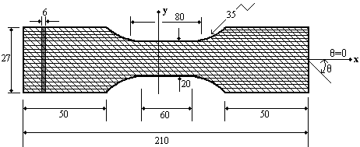
Şekil 1. Tabakalı Kompozitin Geometrisi ve
Ölçüleri.

Tablo 3. Matriks ve Takviye Malzemesi Mekanik
Özellikleri
 | Polyester | Çelik
Elastisite Mod (GPa) | 3.4 | 190-210
Poisson Oranı | 0.33 | 0.27-0.30
Yoğunluk (x1000kg/m³) | -------- | 7.84

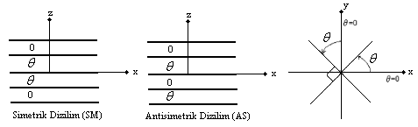
Şekil 3. Tipik 4 Tabakalı Bir Plakanın Simetrik ve Antisimetrik Gösterim Şekli.

3. DENEY SONUÇLARININ DEĞER-LENDİRİLMESİ

Farklı oryantasyon açılarında takviye mal-zemesi çapı 0.3 mm ve 0.4 mm olan tabakalı kompozitler için deneysel olarak elde edilen sonuçlar Şekil 4 ile Şekil 7’deki grafiklerde gösterilmiştir.

Şekil 4’de 0° oryantasyon açısında 0.3 mm çap için bulunan gerilmenin maksimum değeri yak-laşık olarak 1.65 MPa iken, 0.4 mm çap için bulu-nan gerilmenin maksimum değeri 2.37 MPa bulun-muştur. Yaklaşık olarak % 43.6’lık bir artış olmuş-tur.

Şekil 5’de antisimetrik dizilimli tabakalı kompozitler için 15° oryantasyon açısında 0.3 mm çap için bulunan gerilmenin maksimum değeri yaklaşık olarak 2.22 MPa iken, 0.4 mm çap için bulunan gerilmenin maksimum değeri 2.36 MPa olarak bulunmuştur. Yaklaşık olarak % 6.3’lük bir artış olmuştur.

Şekil 6’da antisimetrik dizilimli tabakalı kompozitler için 30° oryantasyon açısında 0.3mm çap için bulunan gerilmenin maksimum değeri yaklaşık olarak 2.15 MPa iken, 0.4 mm çap için bulunan gerilmenin maksimum değeri 2,21 MPa olarak bulunmuştur. Yaklaşık olarak % 2,8’lik bir artış olmuştur.

Şekil 7’de antisimetrik dizilimli tabakalı kompozitler için 45° oryantasyon açısında 0.3 mm çap için bulunan gerilmenin maksimum değeri yaklaşık olarak 1,53 MPa iken, 0.4 mm çap için bulunan gerilmenin maksimum değeri 1,64 MPa olarak bulunmuştur. Yaklaşık olarak % 4,5’lik bir artış olmuştur.

Şekil 8, 9 ve 10, takviye malzemesi çapı 0.3 mm olan simetrik ve antisimetrik dizilime sahip tabakalı kompozitler için sırasıyla 15°, 30° ve 45° oryantasyon açılarında gerilme – yüzde uzama diyagramlarını göstermektedir. Bu şekiller ayrı ayrı değerlendirildiğinde antisimetrik (AS) dizilime sahip tabakalı kompozitler için bulunan gerilme değerlerinin simetrik (SM) dizilime sahip tabakalı kompozitler için bulunan gerilme değerlerinden daha yüksek olduğu görülmektedir. Üç şekil birlikte değerlendirildiğinde ise oryantasyon açısı değeri arttıkça tabakalı kompozitlerde oluşan gerilme değerlerinde, hem simetrik hem de antisimetrik dizilim için düşüş görülmektedir.

Şekil 11, 12 ve 13 , takviye malzemesi çapı 0.4 mm olan simetrik ve antisimetrik dizilime sahip tabakalı kompozitler için sırasıyla 15°, 30° ve 45° oryantasyon açılarında gerilme – yüzde uzama diyagramlarını göstermektedir. Şekiller ayrı ayrı ele alındığında 0.3 mm çap için çizilen grafiklerdeki sonuçlara benzer olarak, antisimetrik (AS) dizilime sahip tabakalı kompozitler için bulunan gerilme değerlerinin simetrik (SM) dizilime sahip tabakalı kompozitler için bulunan gerilme değerlerinden daha yüksek olduğu görülmektedir.

Yine oryantasyon açısı değeri arttıkça tabakalı kompozitlerde oluşan gerilme değerlerinde, hem simetrik (SM) hem de antisimetrik (AS) dizilim için düşüş görülmektedir.

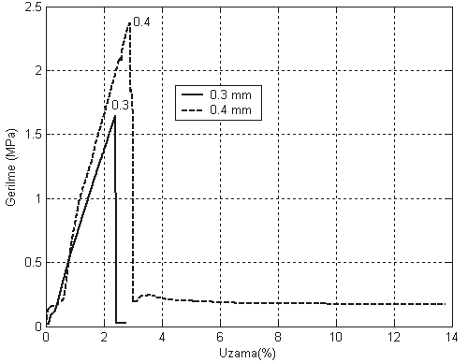

Şekil 4. 0.3 ve 0.4 mm çelik takviyeli sıfır derece dizilime sahip tabakalı kompozitin gerilme-yüzde uzama diyagramı.

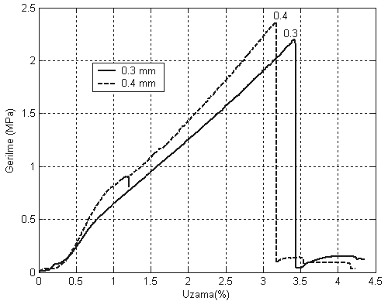

Şekil 5. 0.3 ve 0.4 mm çelik takviyeli 15° antisimetrik dizilime sahip tabakalı kompozitin gerilme-yüzde uzama diyagramı.

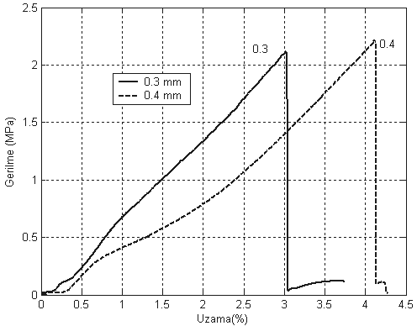

Şekil 6. 0.3 ve 0.4 mm çelik takviyeli 30° antisimetrik dizilime sahip tabakalı kompozitin gerilme-yüzde uzama diyagramı.

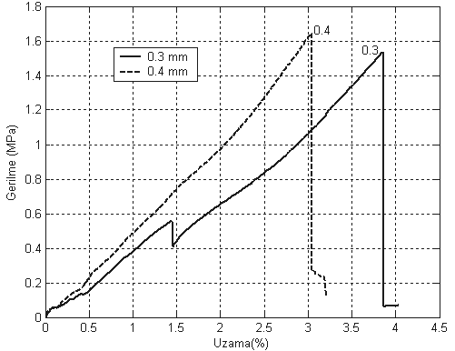

Şekil 7. 0.3 ve 0.4 mm çelik takviyeli 45° antisimetrik dizilime sahip tabakalı kompozitin gerilme-yüzde uzama diyagramı.

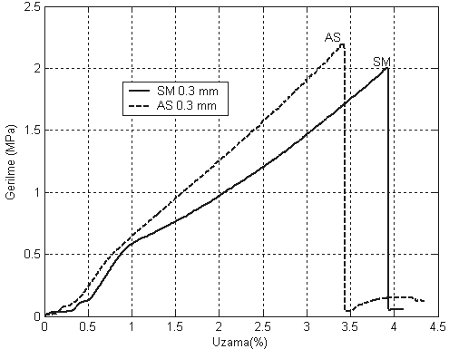

Şekil 8. 0.3 mm çelik takviyeli 15° simetrik ve antisimetrik dizilime sahip tabakalı kompozitin gerilme-yüzde uzama diyagramı.

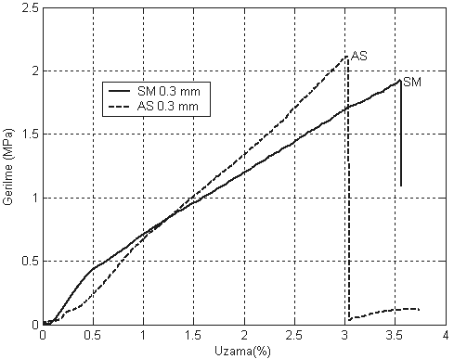

Şekil 9. 0.3 mm çelik takviyeli 30° simetrik ve antisimetrik dizilime sahip tabakalı kompozitin gerilme-yüzde uzama diyagramı.

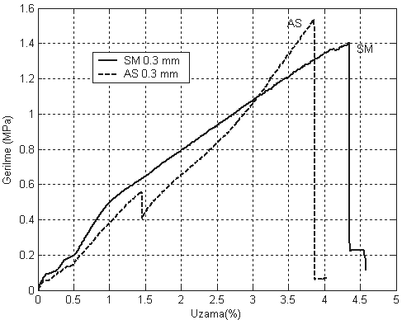

Şekil 10. 0.3 mm çelik takviyeli 45° simetrik ve antisimetrik dizilime sahip tabakalı kompozitin gerilme- yüzde uzama diyagramı.

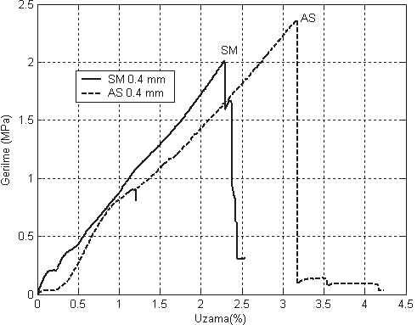

Şekil 11. 0.4 mm çelik takviyeli 15° simetrik ve antisimetrik dizilime sahip tabakalı kompozitin gerilme yüzde uzama diyagramı.

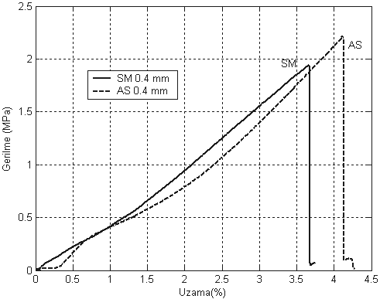

Şekil 12. 0.4 mm çelik takviyeli 30° simetrik ve antisimetrik dizilime sahip tabakalı kompozitin gerilme yüzde uzama diyagramı.

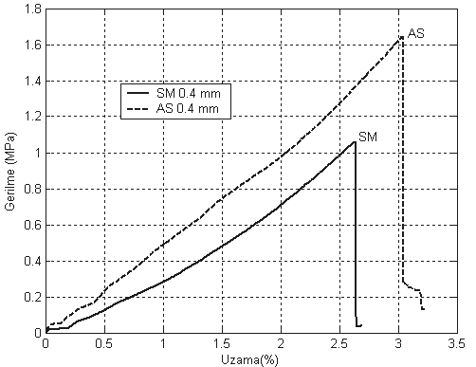

Şekil 13. 0.4 mm çelik takviyeli 45° simetrik ve antisimetrik dizilime sahip tabakalı kompozitin gerilme yüzde uzama diyagramı.

4. SONUÇLAR

Aynı takviye malzemesi ve takviye malzeme-si kesitine sahip tabakalı kompozitlerden antisimet-rik (AS) dizilime sahip olan tabakalı kompozitler için elde edilen gerilme değerleri, simetrik (SM) dizili-me sahip olan tabakalı kompozitler için elde edilen gerilme değerlerinden daha yüksektir.

Oryantasyon açısı artıkça hem antisimetrik (AS) hem de simetrik (SM) dizilimine sahip tabakalı kompozitlerde meydana gelen gerilme değerlerinde düşüş meydana gelmektedir.

Aynı oryantasyon açısı ve dizilimine sahip olan tabakalı kompozitlerde takviye malzemesi kesi-tinin artması ile birlikte gerilme değerlerinde artış olduğu görülmektedir.

5. KAYNAKLAR

- Sayman, O. Aksoy, S. (1980), “Kompozit Malze-meler”, Ege Üniv. Makine Fakültesi Makine Mühendisliği Bölümü, Bornova/İzmir.

- GÜLDÜ, _., DAGHAN, B., KAYA, S. 2003. “Faturalı CTP Levhalarda Gerilme Konsantras-yonunun Araştırılması”. DEÜ Mühendislik Fakül-tesi Fen ve MühendislikDergisi, Mayıs, Cilt:5, Sayı:2 sh:27-35.

- Arıcasoy, O., “Kompozit Sektör Raporu”, İstan-bul Ticaret Odası, Aralık 2006

- Yapıcı A., Şahin Ö., “([30,-30]₂) Fiber Takviyeli Tabakalı Termoplastik Kompozit Levhalarda Delik-Kenar Arasında Oluşan Elasto-Plastik Ge-rilmeler”, Mühendis ve Makine Nisan 2003 - Sayı 519

- Yazıcı M., Ülkü S., “İki Boyutlu Rasgele Dağılı E-Cam Lifi/Polyester Matris Kompozitlerde Yük-leme Hızının Mukavemet Üzerine Etkisinin İnce-lenmesi”, Uludağ Üniv. Mühendislik-Mimarlık Fakültesi Dergisi, Cilt 8, Sayı 1, 2003.

- Şen F., “[60°/-60°]S ve [60°/-60°]2 Oryantasyona Sahip Delikli ve Tabakalı Termoplastik Kompozit Plaklarda Uniform Sıcaklık Altında Meydana Ge-len Isıl Gerilmelerin Analizi”, Süleyman Demirel Üniv., Fen Bilimleri Enstitüsü Dergisi, 10-2, (2006)-249-254

